# 数据结构

# 实验报告13

专业班级：软件18级四班

姓名：刘铭源

学号：2018214937

日期：2019/4/29

## 实验目的和要求

二叉树的线索化

## 实验环境

## DEVC++

## 三、实验内容

建立一个二叉树，后序线索化此二叉树，后序遍历

## 四、实验过程

用文字、图（流程图等）、表格等方式记录实验过程中分析、设计工作。

### 4.1 任务定义和问题分析

建一颗二叉树，并完成线索化

一次完成线索二叉树的后续遍历

### 4.2 数据结构的选择和概要设计

使用链表存储信息

是一颗二叉树

### 4.3 详细设计

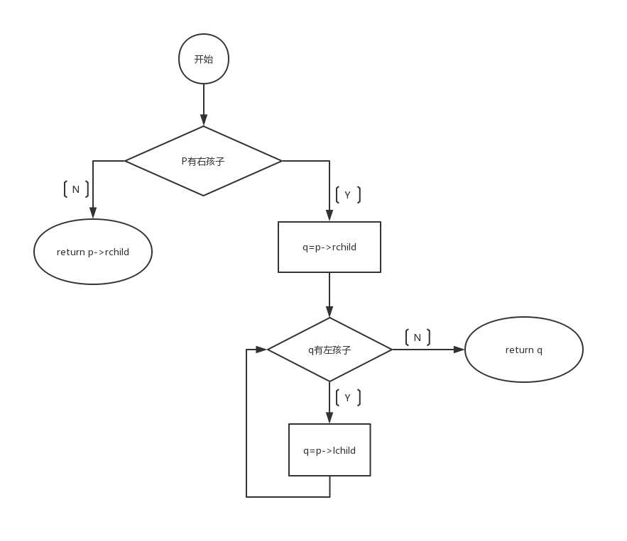

对各种数据运行程序和算法的结果记录和分析，并对错误所作的修改和结果。

### 5.1 实验数据

## ABC..D..

### 5.2 结果及分析

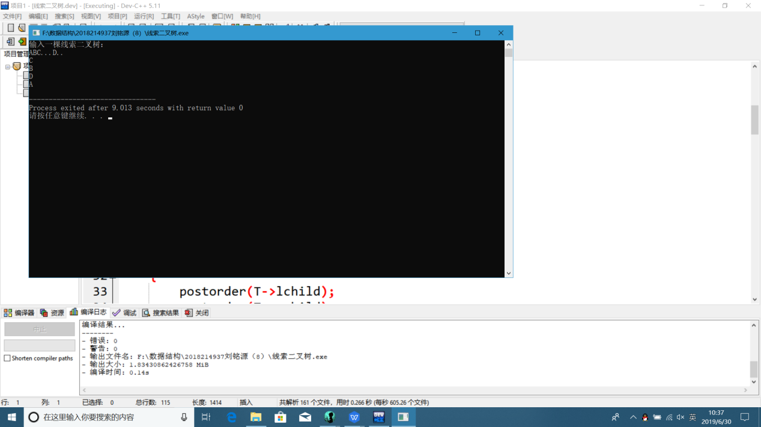

## 六、实验收获

此次实验难度有点大，和学长讨论之后完成的作业。我询问学长如何将一颗二叉树线索化，通过他们的帮助，我完成此次作业，这次实验我懂了如何建一个二叉树并将其线索化，清晰了明白线索二叉树的逻辑和存储结构

## 参考文献

Csdn

## 八、附录（源代码）